Le Club Bouliste Toulousain Champion de France Quadrettes M4
mercredi 17 juillet 2019

Les championnats de France Quadrette se déroulaient le week end dernier à Albertville (Savoie) dans le Parc Olympique.
L’équipe du CBT Seraphin – Battistella -Baumgartner- Tranchant – Vergnes représentait la Haute Garonne dans ce championnat rassemblant 128 équipes venues de toute la France.
Après 3 jours de compétition, la finale remportée par le CBT 13 à 1 devant l’équipe Ghirardo de Fleurance ( Gers) a permis au club de Monique Cannizzo d’obtenir un nouveau titre de Champion de France.
Le week end prochain à Portes les Valences le CBT tentera de continuer l aventure dans le championnat de France des Associations Sportives et espérera clôturer positivement une saison à tout point exceptionnelle.
M Vergnes
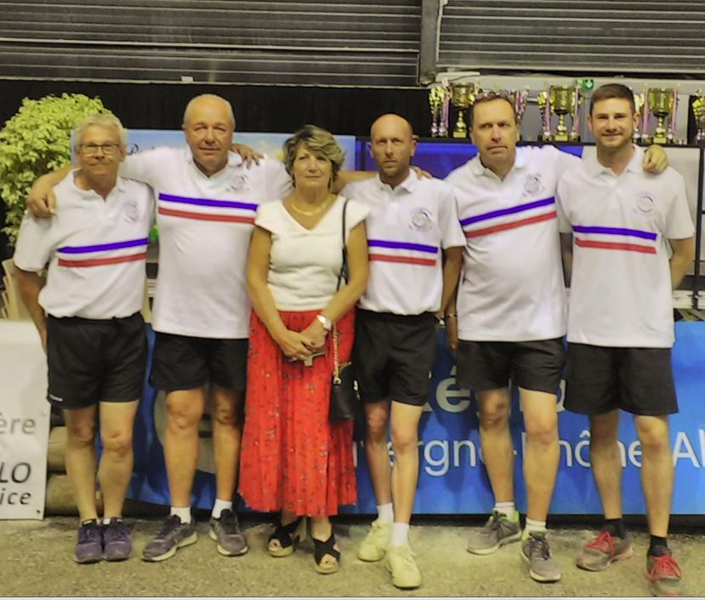
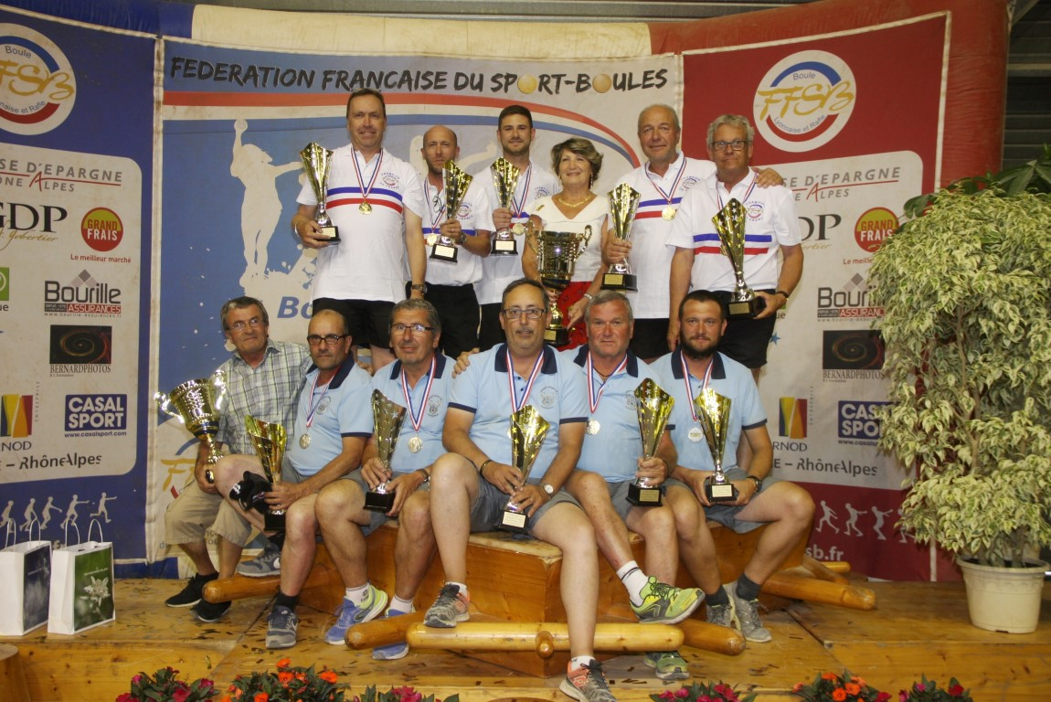
Masculine 4 : Sérafin-Battistella-Baumgartner-Tranchant-Vergnes (Toulouse) bat Ghirardo-Casse-Galvan-Rivière-Toninato (BS Fleurantine) 13-1

